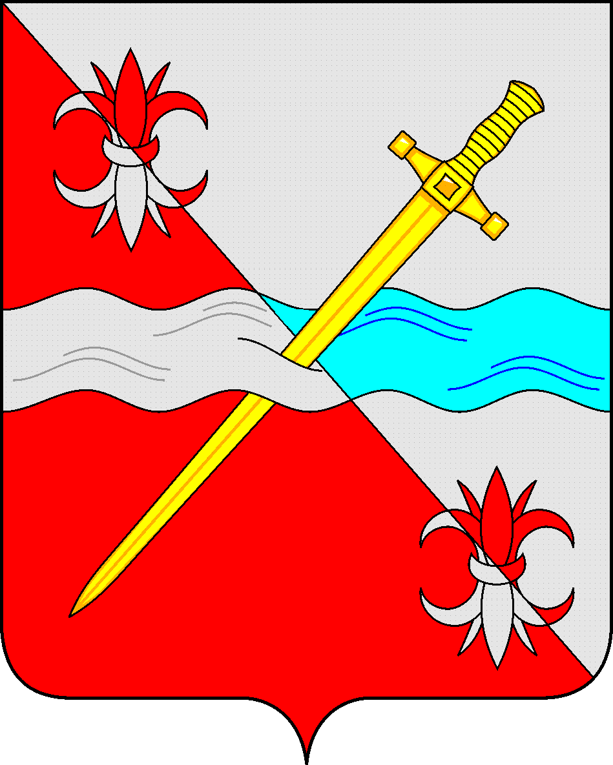
СОВЕТ
депутатов Советского муниципального округа
Ставропольского края

РЕШЕНИЕ

09 июля 2024 г. № 207
г. Зеленокумск

О внесении изменений в положение об управлении труда и социальной защиты населения администрации Советского муниципального округа Ставропольского края, утвержденное решением Совета депутатов Советского городского округа Ставропольского края от 14 декабря 2017 года № 50

Руководствуясь Федеральным законом от 6 октября 2003 г. № 131-ФЗ «Об общих принципах организации местного самоуправления в Российской Федерации», Законом Ставропольского края от 11 декабря 2009 года № 92-кз «О наделении органов местного самоуправления муниципальных и городских округов в Ставропольском крае отдельными государственными полномочиями Российской Федерации, переданными для осуществления органам государственной власти субъектов Российской Федерации, и отдельными государственными полномочиями Ставропольского края в области труда и социальной защиты отдельных категорий граждан», Уставом Советского муниципального округа Ставропольского края, Совет депутатов Советского муниципального округа Ставропольского края

РЕШИЛ:

1. Утвердить прилагаемые изменения, которые вносятся в положение об управлении труда и социальной защиты населения администрации Советского муниципального округа Ставропольского края, утвержденное решением Совета депутатов Советского городского округа Ставропольского края 14 декабря 2017 года № 50 (с изменениями).
2. Уполномочить Мягкову Нину Владимировну, начальника управления труда и социальной защиты населения администрации Советского муниципального округа Ставропольского края, выступить заявителем при осуществлении государственной регистрации изменений.

Председатель Совета депутатов
Советского муниципального округа
Ставропольского края Н.Н. Деревянко

Глава
Советского муниципального округа
Ставропольского края С.В. Гультяев

Утверждены
решением Совета депутатов
Советского муниципального округа
Ставропольского края
от 09 июля 2024 года № 207

Изменения, которые вносятся в положение об управлении труда и социальной защиты населения администрации Советского муниципального округа Ставропольского края, утвержденное решением Совета депутатов Советского городского округа Ставропольского края от 14 декабря 2017 года № 50

Внести в пункт 3.1 раздела 3 «Полномочия и функции управления» следующие изменения:
1. подпункт 10 признать утратившим силу;
2. дополнить подпунктом 15¹ следующего содержания:
«15¹) осуществлении приема заявлений и документов, необходимых для назначения и выплаты военнослужащим ежегодной денежной компенсации части стоимости путевки в санаторно-курортную организацию в соответствии с Законом Ставропольского края от 10 апреля 2006 г. № 19-кз «О мерах социальной поддержки отдельных категорий граждан, находящихся в трудной жизненной ситуации, и ветеранов Великой Отечественной войны»;
3. дополнить подпунктом 15² следующего содержания:
«15²) осуществлении приема заявлений и документов, необходимых для назначения и выплаты детям ветерана боевых действий, погибшего при исполнении обязанностей военной службы или умершего вследствие увечья (ранения, травмы, контузии), полученного им при исполнении обязанностей военной службы, обучающимся в государственных и муниципальных общеобразовательных организациях Ставропольского края, ежегодной денежной выплаты на приобретение комплекта школьной одежды в соответствии с Законом Ставропольского края от 10 апреля 2006 г. № 19-кз «О мерах социальной поддержки отдельных категорий граждан, находящихся в трудной жизненной ситуации, и ветеранов Великой Отечественной войны»;
4. дополнить подпунктом 15³ следующего содержания:
«15³) осуществлении приема заявлений и документов, необходимых для назначения и выплаты денежной компенсации стоимости обучения ребенка (детей) участника специальной военной операции, обучающегося (обучающихся) по очной форме обучения в российской образовательной организации независимо от ее организационно-правовой формы и формы собственности, реализующей образовательные программы среднего профессионального и (или) высшего образования, до окончания его (их) обучения, но не позднее чем до достижения им (ими) возраста 23 лет в соответствии с Законом Ставропольского края от 28 февраля 2023 г. № 18-кз «О дополнительных социальных гарантиях участникам специальной военной операции и мерах социальной поддержки членов их семей»;
5. дополнить подпунктом 15⁴ следующего содержания:
«15⁴) осуществлении приема заявлений и документов, необходимых для назначения и выплаты участнику специальной военной операции компенсации стоимости (части стоимости) приобретенной им путевки в санаторно-курортную организацию, расположенную на территории Российской Федерации, в соответствии с Законом Ставропольского края от 28 февраля 2023 г. № 18-кз «О дополнительных социальных гарантиях участникам специальной военной операции и мерах социальной поддержки членов их семей»;
6. дополнить подпунктом 15⁵ следующего содержания:
«15⁵) осуществлении приема заявлений и документов, необходимых для назначения и выплаты компенсации стоимости (части стоимости) путевки, приобретенной в течение календарного года для ребенка (детей) участника специальной военной операции в возрасте от 6 до 17 лет включительно, в организацию отдыха детей и их оздоровления, расположенную на территории Российской Федерации, в соответствии с Законом Ставропольского края от 28 февраля 2023 г. № 18-кз «О дополнительных социальных гарантиях участникам специальной военной операции и мерах социальной поддержки членов их семей»».
7. подпункт 24 признать утратившим силу.
8. подпункт 26 признать утратившим силу.

